INTERVENCIONES PEDAGÓGICAS Y DIDÁCTICAS ENCAMINADAS AL MEJORAMIENTO DE LOS TRASTORNOS DISORTÓGRAFICOS QUE AFECTAN EL DESARROLLO DEL LENGUAJE Y LA COMUNICACIÓN DE LOS ESTUDIANTES DE GRADO 8° DE LA FUNDACIÓN EDUCATIVA MADRE TERESA DE CALCUTA DE LA CIUDAD DE CARTAGENA DE INDIAS.

JENNIFER ARRIETA CANTILLO

UNIVERSIDAD DE CARTAGENA EN CONVENIO UNIVERSIDAD DEL TOLIMA
FACULTAD DE CIENCIAS SOCIALES Y EDUCACIÓN
LICENCIATURA EN EDUCACIÓN BÁSICA CON ÉNFASIS EN LENGUA CASTELLANA
CARTAGENA DE INDIAS
2014

INTERVENCIONES PEDAGÓGICAS Y DIDÁCTICAS ENCAMINADAS AL MEJORAMIENTO DE LOS TRASTORNOS DISORTÓGRAFICOS QUE AFECTAN EL DESARROLLO DEL LENGUAJE Y LA COMUNICACIÓN DE LOS ESTUDIANTES DE GRADO 8° DE LA FUNDACIÓN EDUCATIVA MADRE TERESA DE CALCUTA DE LA CIUDAD DE CARTAGENA DE INDIAS.

JENNIFER ARRIETA CANTILLO

Trabajo presentado como requisito para optar el título de:
LICENCIADO EN EDUCACIÓN BÁSICA CON ÉNFASIS EN LENGUA CASTELLANA

Asesor: Lic. ESMERALDA PRADA TOBO

UNIVERSIDAD DE CARTAGENA EN CONVENIO UNIVERSIDAD DEL TOLIMA
FACULTAD DE CIENCIAS SOCIALES Y EDUCACIÓN
LICENCIATURA EN EDUCACIÓN BÁSICA CON ÉNFASIS EN LENGUA CASTELLANA
CARTAGENA DE INDIAS
2014

NOTA DE ACEPTACIÓN

_____________________________

_____________________________

_____________________________

_____________________________
Presidente del jurado

_____________________________
Jurado 1

_____________________________
Jurado 2

Cartagena de Indias D.T. Y. C, Julio de 2014

DEDICATORIAS

Es un orgullo para mí dedicar este trabajo de grado a mis padres Iván Arrieta Cantillo y Rosa Cantillo Núñez por su apoyo incondicional en los momentos buenos y difíciles de mi vida, los cuales supieron guiarme por el camino del bien. A mis hermanos Jhon, Jhonatan y Johana por apoyarme en todo momento. A mi novio Carlos Ortiz por su apoyo incondicional, por impulsarme a salir adelante, por su comprensión, por ser guía y por ser paciente en todo este proceso.

Jennifer

AGRADECIMIENTOS

El proceso del presente trabajo logro que como persona comprendiera la necesidad de dar soluciones a los problemas sociales y no ser ignorante ante las necesidades del entorno. Como docente comprendí, que la educación es uno de los pilares para transformar las realidades, aportar y dar propuestas para que la educación llegue a la excelencia y la calidad mejore. La investigación realizada más que un requisito para obtener grado de Licenciatura en Educación Básica con Énfasis en Lengua Castellana, fue para mí la experiencia más significativa de que obtuve durante el desarrollo de la carrera, pues me permitió afianzar y dar sentido a mis conocimientos teóricos desde la crítica.

Por lo anterior concedo y agradezco los logros obtenidos a Dios por darme fuerza espiritual y dotarme de inteligencia. A mis padres; Iván Arrieta y Rosa Cantillo por darme fuerzas y apoyarme. Agradezco la colaboración académica, investigativa y crítica de la asesora Esmeralda Prada Tobo. Agradezco el apoyo de aquella persona que siempre estuvo ahí y me brindo una mano y un corazón lleno de amor Carlos Ortiz Mendoza. También agradezco a esa persona amiga quien me colaboró a Heimis Iglesias A todos mis familiares, amigos, compañeros de la facultad de educación y docentes.

CONTENIDO

RESUMEN 8
ABSTRACT 10
INTRODUCCIÓN 12
1. PLANTEAMIENTO DEL PROBLEMA 15
1.1. FORMULACIÓN DEL PROBLEMA 17
1.2. SUBPREGUNTAS 17
2. OBJETIVOS 18
2.1. OBJETIVO GENERAL 18
2.2. OBJETIVOS ESPECÍFICOS 18
3. HIPÓTESIS 19
4. JUSTIFICACIÓN 20
5. DISEÑO METODOLÓGICO 22
5.1. TIPO DE INVESTIGACIÓN 22
5.2. TÉCNICAS E INSTRUMENTOS 23
5.3. POBLACIÓN 25
6. MARCO REFERENCIAL 26
6.1. MARCO LEGAL 26
6.1.1.Ley 115 del 1994 27
6.1.2. Decreto 1290 de 2009 29
6.1.3. Conceptualización Del Lenguaje 31
6.1.5. Contexto Pedagógico 33
6.2. ANTECEDENTES 34
6.3. REFERENTES TEÓRICOS 36
6.3.1. Adquisición y Desarrollo del Lenguaje y La Comunicación 37
6.3.2. Trastornos del Lenguaje 40
6.3.3. La Disortografía 40
7. PROPUESTA PEDAGÓGICA 46
7.1. TÍTULO 46
7.2. PRESENTACIÓN 46
7.2.1. Fundamentación Teórica 48
7.3. OBJETIVOS 51
7.4. EJES TEMÁTICOS 51
7.5. ESTÁNDARES DE COMPETENCIAS 52
7.6. SUBPROCESOS 52
7.7. INDICADORES DE DESEMPEÑO 52
7.8. METODOLOGÍA 53
7.9. EVALUACIÓN 54
7.9.1. Criterios 54
7.9.2. Formas y tipos de evaluación 55
7.10. Plan de actividades de la propuesta 56
8. RESULTADOS Y ANÁLISIS 58
CONCLUSIONES 60
RECOMENDACIONES 62
BIBLIOGRAFÍA 63
ANEXOS 67

RESUMEN

La disortografia es “el conjunto de errores de la escritura que afectan a la palabra y no al trazado o grafía.” (García Vidal). La disortografia se trata de una dificultad en la escritura, cuya característica principal es un déficit significativo de la ortografía asociada los trastornos en la lectura. Se trata de un trastorno que se manifiesta en la dificultad para escribir las palabras de manera ortográficamente adecuada. La disortografía se diferencia de la disgrafía en que los errores que la definen en ningún caso son de tipo grafomotor.
La disortografía puede ser "natural" cuando afecta al desarrollo fonológico y a las reglas de conversión fonema-grafema o "arbitraria" cuando afecta a las reglas ortográficas.

Así como otros trastornos del lenguaje, este es uno de los más evidentes en las producciones escritas de los estudiantes de grado octavo de la Fundación Educativa Madre Teresa De Calcuta de la ciudad de Cartagena, en atención a ella se plantea la siguiente investigación intervención pedagógicas encaminada al mejoramiento de los trastornos disortográficos que favorezcan el desarrollo del lenguaje y la comunicación de los estudiantes de 8° grado de la Fundación Educativa Madre Teresa De Calcuta de la ciudad de Cartagena.

Para este se utilizó la investigación tipo cualitativa, de carácter descriptivo con un diseño metodológico desde la acción participación, y para su desarrollo se dividió en 4 fases: fase diagnostica. La observación como principal herramienta del maestro investigador, además los talleres evaluativos, el objeto de la investigación son los trastornos disortográficos los estudiantes como población de estudio. En el diseño se utilizó la revisión bibliográfica y fuentes para identificar las teorías que favorezcan el estudio, atención y mejoramiento del tema: los trastornos disortográficos que afectan el lenguaje y la comunicación en los estudiantes a través del diseño de objetivos, hipótesis, marco referencial y propuesta de intervención. En la fase de intervención se aplicaron algunas actividades para evitar la disortografia, las cuales se pusieron en práctica las más sobresalientes que a continuación enumeramos: técnica del diccionario, técnica de la sopa de letras y tratamientos disortográficos (fichero cacográfico) en cada una con las reglas ortográficas y sus respectivos talleres.
En la última fase de evaluación análisis reflexivo de los diarios de campo. Se aplicaron entrevistas abiertas grupales participativas en el cual se expresaran sus expectativas. El problema identificado en el grupo de estudiantes fue analizado desde las teorías de García Vidal, “la disortografia”,J.F. Cervera-Mérida, A. Ygual-Fernández “ortografía arbitraria” y la propuesta pedagógica se diseñó desde las teorías de Emilia Ferreiro, Julia Montesinos Pérez y Lucia Fraca de Barrera. La cual fue aplicada en la población estudiantil de grado octavo de la Fundación Educativa Madre Teresa De Calcuta. Los resultados destacados que evidencian el mejoramiento es el uso de las reglas ortográficas y las principales conclusiones se fortalecieron las competencias del lenguaje como: semántica, pragmática y sintáctica, en los procesos de producción textual, además realizaron procesos metacognitivos y mejoramiento en los niveles de lectura.

ABSTRACT

The dysorthography is "the set of writing errors that affect the word, not the trace or script." (García Vidal). The dysorthography is a difficulty in writing, whose main feature is a significant deficiency disorders associated orthography in reading. It is a disorder that is manifested in the difficulty to write words properly spelled way. The dysorthography differs from dysgraphia errors that are defined in any case of graphomotor type.

The dysorthography may be "natural" when it affects the phonological development and phoneme-grapheme rules or "arbitrary" when it affects conversion spelling rules.

And other language disorders, this is one of the most obvious in the written productions of the eighth grade students of Mother Teresa Of Calcutta Educational Foundation of the city of Cartagena, in response to research teaching her the next step should be to disortográficos conditions that favor the development of language and communication of 8th grade students of Mother Teresa of Calcutta Educational Foundation of the city of Cartagena.

For this we used qualitative research type, descriptive study design with participation from the action, and their development was divided into 4 phases: phase diagnosed. The observation as the main tool of the researcher teacher evaluative addition workshops, the object of the research is disortograficos disorders and students as the study population. In designing the literature review and data sources used to identify the theories that support the study, care and breeding of the topic: disortograficos disorders affecting language and communication among students through the design objectives, assumptions, and frame of reference proposed intervention. In the intervention phase some activities were implemented to avoid dysorthography, which were placed in the outstanding practice that is listed below: Technical Dictionary, technique and the alphabet soup disortográficos treatments (cacographic file) each with spelling rules and their respective workshops.

In the final evaluation phase of the daily reflective analysis field. Open participatory group interviews in which they express their expectations were applied. The problem identified in the student group was analyzed from the theories of García Vidal, "the dysorthography" JF Cervera-Merida-Fernández A. Ygual "arbitrary spelling" and pedagogical design proposal from the theories of Emilia Ferreiro, Julia Perez and Montesinos Fraca Lucia Barrera. Which was applied in the eighth grade student population of Mother Teresa of Calcutta Educational Foundation? The important results that show the improvement is the use of spelling rules and the main conclusions powers of language as strengthened: semantic, pragmatic and syntactic processes of textual production also conducted metacognitive processes and improvement in reading levels.

INTRODUCCIÓN

El tema de investigación de este proyecto es Trastornos disortográficos que afectan el lenguaje y la comunicación en estudiantes de octavo grado, problemática planteada que partió de situaciones reales encontradas en el contexto de la enseñanza y el aprendizaje en 8° grado de la Fundación Educativa Madre Teresa De Calcuta de la ciudad de Cartagena, para abordar la presente investigación, es menester conocer acerca de la concepción del término disortografía, esta expresión se refiere a una dificultad para la escritura que puede surgir independientemente de que haya o no alteraciones en la lectura, de forma específica afecta al contenido y composición de la palabra dejando al margen los aspectos de forma y trazado implicados en el acto lector.

La palabra disortografía se ha rotulado con términos como “disgrafía disléxica”, que en realidad no refleja la verdadera problemática del trastorno, puesto que la disgrafía incluye una problemática en el trazado y en la forma de la letra, en la configuración del escrito, que implica la alteración de los factores motrices.

La Disortografía es uno de esos factores que influyen en el bajo rendimiento académico de la mayoría de los estudiantes. La importancia de este proyecto es realizar aportes que permitan demostrar los problemas de escritura y oralidad con base a la experiencia de quienes laboran como maestros de primaria y secundaria, así mismo proveer de algunas herramientas a maestros y a padres de familia de los estudiantes con problemas de disortografía, además de la necesidad de orientación sobre un dilema que afronta la escuela desde su inicio como institución y que aún no es resuelto, lo cual es palpable en todos los estudiantes con deficiencias de aprendizaje. Son numerosos los alumnos que, siendo inteligentes tropiezan, sin embargo con serias dificultades por falta de un diagnóstico adecuado, dificultades que perduran a menudo a lo largo de toda la escolaridad, siendo causa de no pocos sufrimientos y de sentimientos de impotencia y fracaso.

En la investigación se tomaron varios referentes que ayudan a sustentar la problemática del presente proyecto, se considera imperante resaltar el que lleva por título la enseñanza de la ortografía en Costa Rica, este trata sobre la técnica de enseñanza de la ortografía. Lo cual dice que se debe enfatizarse la práctica de la ortografía al mismo nivel que la de los demás componentes involucrados en la producción escrita: el texto, la unidad comunicativa real y básica, en la que los elementos lingüísticos se actualizan, se relacionan y adquieren su verdadero sentido. Se utilizaron teorías que dieron cuenta a los trastornos disortográficos que afectan el lenguaje y la comunicación, de esta manera abordar la temática y darle posibles soluciones.

La necesidad de crear un trabajo de investigación en la Fundación Madre Teresa de Calcuta de la ciudad de Cartagena en el grado octavo, surge por las dificultades identificadas a través de la observación y la implementación de pruebas diagnósticas, se ha encontrado que esta falencia va dejando secuelas en cada uno de los estudiantes en el transcurso del tiempo que afecta desde la niñez hasta la edad adulta dado que al presentarse defectos visuales, escritura ilegible y anomalías en la pronunciación son causas por la cual tenemos estudiantes que no escriben correctamente, se confunden con las letras, presentan tareas incompletas, deletrean la lectura, escasa retención de ideas y sobretodo su aprendizaje es lento generando otras dificultades en el proceso enseñanza-aprendizaje y no solo en el área de Lenguaje.

El objetivo de esta investigación es implementar estrategias pedagógicas y didácticas para los trastornos disortográficos que favorezcan el desarrollo del lenguaje y la comunicación de los estudiantes. El problema de investigación se trató metodológicamente por el desarrollo de actividades y talleres encaminados para mejorar la disortografia. Dentro de las actividades encaminadas a ampliar el vocabulario de los estudiantes, el reconocimiento de palabras escritas correctamente, reglas ortográficas, las fichas cacográficas, técnica del diccionario: y estarán apoyadas por técnicas que permitirán realizarle un seguimiento al desarrollo y los avances que evidencien los estudiantes. Cabe resaltar que algunos de los resultados fue el fortalecimiento de sus competencias específicas del lenguaje como la gramatical, textual, semántica y pragmática, ya que al momento de producir sus textos estos no presentaban la misma cantidad de errores que inicialmente se podían evidenciar.

Desde lo anterior, es importante resaltar como docentes de lengua castellana deben conocer algunos de los trastornos del lenguaje, como lo es la disortografía y si estamos trabajando en primaria estar al tanto de estas dificultades y tratar de superarlas y no se conviertan en dificultad en la edad adulta o en la secundaria.

Realizar este proyecto ha sido de gran utilidad, como persona aprendí a identificar las dificultades que presentan los estudiantes en cuanto a la ortografía, el lenguaje y la comunicación. A su vez asimilé que se puede emplear estrategias didácticas encaminadas al mejoramiento de las problemáticas anteriormente mencionadas, para las instituciones educativas es de gran utilidad puesto que ayudara a educadores y a los educandos a darle solución a las necesidades y falencias detectadas, de igual forma se hace necesario prestar atención al conjunto de normas que regulan la escritura de una lengua y que se conoce con el nombre de ortografía, debe ser tema fundamental de trabajo en la escuela. Es de interés en la parte social, mejora la educación y ayuda a que en el futuro las personas se desenvuelven de manera eficaz en el medio.

PLANTEAMIENTO DEL PROBLEMA

El lenguaje es la capacidad que tienen los seres humanos para comunicarse, el lenguaje no es solo oralidad sino también escritura y nos permite aprender y utilizar al menos un sistema de comunicación, oral, gestual, visual, entre otros.

La adquisición y desarrollo del lenguaje implica aprender a combinar fonemas, palabras y oraciones comprensibles para los demás, es un proceso que hace parte de las conductas primarias del individuo y este podría conllevar a presentar trastornos en el desarrollo y adquisición y estos pueden ser orales o escritos.

Los trastornos orales pueden presentarse desde el niño que no habla a la edad en que los otros niños de su edad sí lo hacen, pasando por el retraso simple del lenguaje, la disfasia o llegando a la afasia. Mientras que los trastornos escritos enfatizan en la escritura y la lectura como estrategias complejas que la mayoría de niños y niñas, con un grado de madurez determinado y con un ambiente pedagógico favorable, aprenden sin dificultad, mientras que otros, incluso en la edad adulta, pueden presentar alteraciones como dislexia, digrafía y disortografía que son las más comunes, siendo la disortografía el tema central de esta investigación.

En la Fundación Educativa Madre Teresa de Calcuta de la ciudad de Cartagena de Indias, en el grado 8º de la jornada de la tarde, donde se realizan las practicas pedagógicas investigativas se utiliza la observación como instrumento principal para conocer la realidad objeto de estudio en el contexto escolar mencionado, además la revisión de cuadernos y actividades de transcripción o producción textual realizadas por los estudiantes, en el cual se pueden observar errores de escritura como por ejemplo la omisión de las letras al escribir una palabra, errores de segmentación de palabras, adiciones, sustituciones, traslaciones y rotaciones de grafemas. Otra manifestación de la dificultad en los estudiantes es el desconocimiento de las reglas ortográficas o el uso inadecuado de ellas, y por último el deficiente proceso lector centrado en la poca actividad lectora en los distintos contextos de aprendizaje originando carencias en los recursos lingüísticos de los que se valen los estudiantes para su comunicación oral y escrita. Una de las causas se debe a la falta de competencia gramatical, textual, semántica y pragmática sumado a pobre estímulos de sus contextos para el desarrollo de su lenguaje. Es necesario aclarar que cuando se incurre en este tipo de errores se está presentando trastornos en el lenguaje, fenómenos que están presentes en los relatos producidos por los estudiantes del grado 8º.

Otra de las dificultades detectadas en la comunidad estudiantil es la falta de motivación y atención de los estudiantes en las clases, situación que afecta el desempeño académico en general. Entonces la carencia de herramientas lingüísticas de los estudiantes, su desmotivación y falta de compromiso con su propio aprendizaje sin la adecuada intervención pedagógica asertiva tanto de docentes, directivos como de padres de familia, han desencadenado incluso en casos más extremos la deserción es escolar.

De acuerdo con los Estándares Básicos de competencias de lenguaje que nos brinda el ministerio de Educación Nacional en el grado 8 ya los estudiantes deben producir textos escritos que evidencien el conocimiento que he alcanzado acerca del funcionamiento de la lengua en situaciones de comunicación y el uso de las estrategias de producción textual.
Desde las dificultades planteadas en torno al desarrollo del lenguaje escrito de los estudiantes de grado octavo de la Fundación Educativa Madre Teresa de Calcuta surge la necesidad de diseñar e implementar una propuesta de intervención pedagógica para obtener resultados favorables en el desempeño académico de los estudiantes.

FORMULACIÓN DEL PROBLEMA

¿Cómo implementar estrategias pedagógicas y didácticas encaminadas al mejoramiento de los trastornos disortográficos que afectan el desarrollo del lenguaje y la comunicación de los estudiantes de 8° grado de la Fundación Educativa Madre Teresa De Calcuta de la ciudad de Cartagena?

SUBPREGUNTAS

¿Cómo fortalecer las competencias gramatical, textual, semántica y pragmática para superar la disortografía favoreciendo su producción textual de los estudiantes de grado octavo?

¿Cómo desarrollar la conciencia sobre el uso del lenguaje para que los estudiantes de grado octavo dificultades escriturales?

¿Cómo despertar en los estudiantes de grado octavo el interés por la producción de textos?

OBJETIVOS

OBJETIVO GENERAL

Propiciar el mejoramiento de los trastornos disortográficos que afectan el desarrollo del lenguaje y la comunicación de los estudiantes de 8° grado de la Fundación Educativa Madre Teresa De Calcuta de la ciudad de Cartagena de Indias; mediante la implementación de intervenciones pedagógicas y didácticas.

OBJETIVOS ESPECÍFICOS

- Implementar intervenciones pedagógicas y didácticas encaminadas al mejoramiento de los trastornos disortográficos en los estudiantes de 8° grado de la Fundación Educativa Madre Teresa de Calcuta de la ciudad de Cartagena de Indias.

- Fortalecer las competencias gramatical, textual, semántica y pragmática, mediante el uso de intervenciones pedagógicas y didácticas encaminadas a mejorar los trastornos disortograficos en los estudiantes de 8° grado de la Fundación Educativa Madre Teresa de Calcuta de la ciudad de Cartagena de Indias.

- Despertar en los estudiantes de grado octavo el interés por la producción de textos a través de la lectura de su interés.

HIPÓTESIS

El mejoramiento de los trastornos disortográficos de los estudiantes de grado 8º de básica secundaria de la Fundación Educativa Madre Teresa de Calcuta de la ciudad de Cartagena; fundamentado en la implementación de intervenciones pedagógicas y didácticas.

JUSTIFICACIÓN

El incentivo de investigación de este tema tiene su relación con una preocupación real que todo docente tiene en el ejercicio de su profesión como es el rendimiento académico de sus educandos, esto tiene que ver con el espíritu de servicio y el entusiasmo por educar que crea la necesidad de buscar y proponer nuevas estrategias pedagógicas que ayuden a fortalecer el proceso de aprendizaje dado que para el nivel de secundaria el grado de exigencia es mayor, enfatizándose que durante la educación primaria, la escuela suele tolerar los errores en ortografía arbitraria siempre que el niño progrese en la lectura y cuando alcanza la enseñanza secundaria, esto se invierte y la escritura le delata continuamente y se convierte en un elemento para que sus textos no sean convencionales.

La utilidad y estudio estará dada por los beneficios que este proyecto dará a los estudiantes de 8 grado de educación básica secundaria de la fundación Madre Teresa de Calcuta y la comunidad en general, logrando reafirmar la validez de los modelos en el proceso de formación integral, puesto que busca que esta investigación resulta relevante al proponer estrategias encaminadas no solo en el ámbito académico y emocional para el desarrollo del lenguaje y la comunicación proyectado a estudiantes con una vida profesional a futuro.

Es menester motivar a los docentes, para que aplicando actividades de ortografía ayuden a los educandos a mejorar problemas disortográficos, para lograr un mejor rendimiento académico y para que los educandos de dicha institución logren potenciar su capacidad en el proceso de enseñanza aprendizaje.

La disortografía es uno de los temas más relevante en el desarrollo del aprendizaje de nuestros estudiantes, por eso se debe trabajar desde todos los niveles o grados, y de la mejor manera posible para que la comunidad educativa adquiera una forma de escritura acorde a las necesidades de nuestra sociedad, evitando caer en las nuevas formas de escritura, típica de los mensajes de texto y de las redes sociales, tan influyentes en la sociedad actual. El estudio de la disortografía se debe llevar a cabo de la manera más ordenada y equilibrada posible, pensando siempre en los beneficios que les puede llevar a nuestros educandos. Y evitando caer en los errores típicos de la escritura, facilitando el aprendizaje a partir de los métodos y con las estrategias más apropiadas.

Por parte de la escuela la disortografia se debe atender de forma mancomunada, por parte del profesorado y la comunidad en general, es decir, que independientemente el área o la disciplina que se esté enseñando, el docente deben tomar atenta nota de las fallas ortográficas que se presentan en el aula con el único objetivo de mejorar. No solo es trabajo de los docentes de lengua castellana se hace necesario el trabajo interdisciplinario por parte de la comunidad educativa en general. “el día que nos comprometamos a darle la importancia a nuestra lengua y usar de manera acertada las tecnología, la información y la comunicación sería más efectiva y eficaz”.

DISEÑO METODOLÓGICO

TIPO DE INVESTIGACIÓN

Esta investigación está enfocada desde la investigación cualitativa según Orlando Fals Borda “es un proceso que combina la investigación científica y la acción política cuya meta es transformar radicalmente la realidad social y construir el poder popular en beneficio de todos.” La investigación cualitativa es un preceptor en el proceso investigativo nos permite realizar observaciones insondables sobre la problemática presentada en el aula de clase.

Esta técnica de investigación facilita una proximidad entre la teoría y la práctica educativa, de esta forma se pueden articular las teorías que ya están dadas, con los resultados que se han obtenidos mediante la observación, y si es necesario se transforma para tener una teoría más convenida.

Para ello el diseño metodológico de investigación se empleó la Acción Participación es una investigación social, en donde la producción de conocimientos se da en la reflexión sobre la búsqueda de soluciones a los problemas de la población. Joao Bosco Pinto propone una estrategia metodológica para desarrollar a través de acciones educativas, la formación de la consecuencia política y la participación en la planificación en los procesos de planificación regional y local, orientándolos a la transformación de las estructuras sociales, mediante la organización y la movilización popular. Para su desarrollo se dividió en 4 fases: en la fase diagnostica se utilizó la observación como proceso para recoger información sobre el objeto de que se tomó a consideración como son los educandos y de ahí accionar mecanismos que contribuyan a que la comunidad educativa tenga herramientas para solucionar la problemática pedagógicas. Para la construcción de objetivos, marco referencial se utilizó técnicas como el diario de campo donde se realizaron las respectivas consignaciones de la información surgidas de la observación. En la fase de intervención se aplicaron algunas actividades para evitar la disortografia, las cuales se pusieron en práctica las más sobresalientes que a continuación enumeramos: Técnica del diccionario, técnica de la sopa de letras y tratamientos disortográficos (fichero cacográfico) en cada una con las reglas ortográficas y sus respectivos talleres. En la última fase de evaluación de resultados se aplicaron la participación abierta en donde expresaban que el proyecto realizado había llenado todas sus expectativas.

Este tipo de investigación se tomó para orientar la metodología de investigación y el diseño metodológico interpretando lo que ocurre desde el punto de vista de quienes actúan e interactúan en la situación presentada lo que corresponde a la participación de padres de familia, docentes, estudiantes e investigadoras, conllevando así al planteamiento de una propuesta que ayuda a mejorar la situación estudiada conjuntamente con investigadoras que con nuevas experiencias enriquezcan y provoquen reflexión con profundidad del tema estudiado, quienes juegan un papel participativo, integrador y dinamizador en el aula de clases, teniendo una relación directa con los sujetos investigados.

TÉCNICAS E INSTRUMENTOS

Para llevar a cabo esta investigación se utilizó algunos instrumentos, técnicas y procedimientos para recolectar información acerca del problema, como la observación, diario de campo, talleres o pruebas diagnósticas, revisión bibliográfica, revisión documental, registros fotográficos y talleres de intervención.

La observación según Barberá (1999) se refiere a la observación como la manera de captar de un modo descriptivo y contextualizado lo que sucede, en un período de tiempo limitado, en una secuencia didáctica elegida en función de unos criterios establecidos previamente, que son el objeto de la observación. Por medio de la observación se notó la forma de comunicarse de los estudiantes tanto oral y escrito, la actitud que presentaron frente a las correcciones de sus escritos y de su habla.

El diario de campo según Bonilla y Rodríguez le permite al investigador un monitoreo permanente del proceso de observación. Puede ser especialmente útil (…) al investigador en él se toma nota de aspectos que se considere importantes para organizar, analizar e interpretar la información que está recogiendo. Diario de campo se empleó como instrumento de registro para consignar las informaciones surgidas de la observación, sus contenidos se constituyen en información valiosa para las interpretaciones finales, resultantes de la observación de la escuela.

Además se realizaron talleres o pruebas diagnósticas, por medio de las cuales se observó la presencia de la disortografia en los textos escritos de los estudiantes.

Revisión bibliográfica y documental: Comprende todas las actividades relacionadas con la búsqueda de información escrita sobre un tema acotado previamente y sobre el cual, se reúne y discute críticamente, toda la información recuperada y utilizada. Luego de buscar la información en documentos de tesis, Internet, libros, entre otros, se realizó una lectura y se seleccionaron aquellos que estuvieron relacionados con la problemática planteada.

Revisión fotográfica: Se define como registro, organización, clasificación y presentación de material informativo (Salazar.1997:34). Este instrumento se utilizó para tomar evidencias de actividades realizadas por los estudiantes.

También es pertinente utilizar la investigación acción participación, puesto que esta ayuda a resolver la situación planteada, porque se pretende transformar, y no solo quedarse en la reflexión e interpretación de la realidad.

POBLACIÓN

Este proyecto de investigación tuvo como sujetos participantes a los 32 estudiantes del grado octavo de la fundación educativa la Madre de Teresa de Calcuta de la ciudad de Cartagena de Indias

MARCO REFERENCIAL

MARCO LEGAL

Para dar mayor validez a este proyecto se han tomado como referencia normativa el artículo 67 de la constitución política de 1991, la cual dice que la educación es un derecho de la persona y un servicio público que tiene una función social, con ella se busca el acceso al conocimiento, a la ciencia, a la técnica y a los demás bienes y valores de la cultura.

Este artículo es importante porque nos indica que el proyecto trastornos disortográficos se encuentra dentro de los parámetros y normas que rigen nuestra constitución política de Colombia, en cuanto a la formación de los ciudadanos del que hacen parte los estudiantes de la Fundación Educativa madre Teresa de Calcuta de la ciudad de Cartagena.

Tener en cuenta estos artículos en el proyecto es de gran importancia, porque permite entender que la educación así como es un derecho y un servicio, es un proceso de formación integral que promueve la construcción de conocimientos por parte de los estudiantes, los cuales utilizará en las diferentes situaciones y problemas que se le presenten en los contextos que se encuentre. Por tal razón trabajar los trastornos disortográficos que afectan el lenguaje y la comunicación , no se encuentra desligado de los fines de la educación que ahí se expone, debido a que busca generar conocimientos para que tanto docentes como estudiantes, incluso las investigadoras tengan la oportunidad de conocer nuevas metodologías de trabajo en los procesos de enseñanza y de aprendizaje.

Ley 115 del 1994

Artículo 5o. Fines de la Educación. De conformidad con el artículo 67 de la Constitución Política, la educación se desarrollará atendiendo a los siguientes fines:

- El pleno desarrollo de la personalidad sin más limitaciones que las que le ponen los derechos de los demás y el orden jurídico, dentro de un proceso de formación integral, física, psíquica, intelectual, moral, espiritual, social, afectiva, ética, cívica y demás valores humanos.

- La formación en el respeto a la vida y a los demás derechos humanos, a la paz, a los principios democráticos, de convivencia, pluralismo, justicia, solidaridad y equidad., así como en el ejercicio de la tolerancia y de la libertad.

- La formación para facilitar la participación de todos en las decisiones que los afectan en la vida económica, política, administrativa y cultural de la Nación.

- La formación en el respeto a la autoridad legítima y a la ley, a la cultura nacional, a la historia colombiana y a los símbolos patrios.

- La adquisición y generación de los conocimientos científicos y técnicos más avanzados, humanísticos, históricos, sociales, geográficos, y estéticos, mediante la apropiación de hábitos intelectuales, adecuados para el desarrollo del saber.

- El estudio y la comprensión crítica de la cultura nacional, y de la diversidad étnica y cultural del país, como fundamento de la unidad nacional y de su identidad.

- El acceso al conocimiento, la ciencia, la técnica y demás bienes y valores de la cultura, el fomento de la investigación y el estímulo a la creación artística en sus diferentes manifestaciones.

- La creación y el fomento de una conciencia de la soberanía nacional y para la práctica de la solidaridad y la integración con el mundo, en especial con Latinoamérica y el Caribe.

- El desarrollo de la capacidad crítica, reflexiva y analítica que fortalezca el avance científico, y tecnológico nacional, orientado con prioridad al mejoramiento cultural, y de la calidad de la vida de la población, a la participación en la búsqueda de alternativas de solución a los problemas y al progreso social y económico del país.

- La adquisición de una conciencia para la conservación, protección y mejoramiento del medio ambiente, de la calidad de la vida, del uso racional de los recursos naturales, de la prevención de desastres, dentro de una cultura ecológica y del riesgo y de la defensa del patrimonio cultural de la nación.

- La formación de la práctica del trabajo, mediante los conocimientos técnicos y habilidades, así como en la valoración del mismo como fundamento del desarrollo individual y social.

- La formación para la promoción y preservación de la salud y la higiene, la prevención integral de problemas socialmente relevantes, la educación física, la recreación el deporte y la utilización del tiempo libre, y

- La promoción en la persona y en la sociedad de la capacidad para crear, investigar, adoptar la tecnología que se requiere en los procesos de desarrollo del país y le permita al educando ingresar al sector productivo.
Al igual, en el artículo 22 de la Ley General de la Educación, Ley 115 de 1994, título II, estructura del servicio educativo. Capitulo 1º, educación formal sección tercera de educación básica.

Objetivos Específicos de La Educación en el Ciclo de La Secundaria.

- Literal A El desarrollo de la capacidad para comprender textos y expresar correctamente mensajes complejos, orales y escritos en lengua castellana, así como para entender, mediante un estudio sistemático, los diferentes elementos constitutivos de la lengua.

- Literal B. La valoración y utilización de la lengua castellana como medio de expresión literaria y el estudio de la creación literaria en el país y en el mundo.

Artículo 20.- Objetivos Generales de la Educación Básica:

- Literal B. Desarrollar las habilidades comunicativas para leer, comprender, escribir, escuchar, hablar y expresarse correctamente.

Estos artículos le dan validez y reafirman el proyecto porque los objetivos de este apuntan principalmente al desarrollo del lenguaje y la comunicación para que de esta manera puedan escribir convencionalmente, se relacionan con los fines de la educación en toda nuestra nación, que el idioma que se maneje, que también lo utilice para crear, comunicar e innovar.

Decreto 1290 de 2009

ARTÍCULO 12. Derechos del Estudiante. El estudiante, para el mejor desarrollo de su proceso formativo, tiene derecho a:
- Ser evaluado de manera integral en todos los aspectos académicos, personales y sociales.

- Recibir la asesoría y acompañamiento de los docentes para superar sus debilidades en el aprendizaje.

Además de la ley 115 del 1994 tendremos en cuenta los lineamientos curriculares, los estándares Básicos de competencias en lenguaje y las competencias. Para así darle una solemne fuerza a nuestro proyecto.

Lineamientos curriculares de Lengua Castellana

Los lineamientos constituyen puntos de apoyo y de orientación general frente al postulado de la Ley que nos invita a entender el currículo como "...un conjunto de criterios, planes de estudio, programas, metodologías y procesos que contribuyen a la formación integral y a la construcción de la identidad cultural nacional, regional y local..." (Artículo 76).

Ejes alrededor de los cuales pensar propuestas curriculares

Un eje referido a los procesos de construcción de sistemas de significación.

Los lineamientos curriculares de lengua castellana en el que uno de los ejes fundamentales sobre los cuales se rige la enseñanza de la lengua castellana un eje referido a los procesos de construcción de sistemas de significación. (Un nivel de construcción o adquisición del sistema de significación): lectura, escritura, oralidad, imagen. En este punto, es importante la claridad sobre las formas de acercamiento de los niños a la lengua escrita en los primeros años de escolaridad. Este eje permite determinar en qué momentos se pone el énfasis en la construcción/apropiación de los sistemas de significación, y en qué momentos se pone el énfasis, por ejemplo, en el control sobre el uso de estos sistemas, ya que son procesos diferentes.

    - Conceptualización Del Lenguaje

- Desarrollo de Competencias: Asimismo tenemos las competencias que en el documento de los lineamientos curriculares definen competencias como “Las capacidades con que un sujeto cuenta para…”. Por tanto, estas competencias constituyen fundamentalmente unos referentes u horizontes que permiten visualizar y anticipar énfasis en las propuestas curriculares sea alrededor de proyectos pedagógicos o de trabajos a nivel de talleres dentro del área de lenguaje. Es importante anotar aquí que la orientación hacia la significación y la comunicación deberán estar presentes en cualquier propuesta de desarrollo curricular; digamos que es su horizonte de trabajo.

- Estándares de Competencias del Lenguaje : Los estándares manifiestan el interés en que los estudiantes del país “aprendan a usar el lenguaje para expresarse con autonomía, para comunicarse efectivamente, para saber relacionarse con los demás y para desarrollar el pensamiento.”

Son cinco factores a saber: producción textual; comprensión e interpretación textual; literatura; medios de comunicación y ética de la comunicación.

El factor a tomar para 8 grado de acuerdo al proyecto de investigación es el de producción textual, en el que su enunciador es: “produzco textos escritos que evidencien el conocimiento que he alcanzado acerca del funcionamiento de la lengua en situaciones de comunicación y el uso de las estrategias de producción textual”. Y un subproceso: identifica estrategias que garantizan coherencia, cohesión y pertinencia del texto.

    - Contexto Psicológico

La propuesta pedagógica desarrollada por el grupo investigador es en la Fundación Educativa Madre Teresa De Calcuta de la ciudad de Cartagena, se encuentra ubicado en inmediaciones del barrio El Educador. Al efectuar la propuesta fue de apatía por parte de los estudiantes de 8 grado, ya que ellos planteaban que no presentaban errores ortográficos porque ya son estudiantes de básica secundaria, que su escritura era clara, al igual que la lectura, además manifestaron que las expresiones dichas oralmente, son las mismas al momento de escribirlas. Se observó esto al comienzo, a raíz de una actividad llamada las expresiones utilizadas en el chat, donde ellos ostentaron aquellas palabras que más usan en este medio. Una de las dicciones más empleada es hay, se les pregunto que para que la aplicaban y respondieron que para preguntar en el chat ¿estás ahí? Después de realizar varios ejercicios similares quedaron con ganas de seguir conociendo las reglas ortográficas y el uso de estos. La propuesta fue de impacto positivo para los estudiantes, puesto que a través de participación abierta y activa que el proyecto realizado había llenado todas sus expectativas.

Es menester señalar como docentes se debe tener la meta de ayudar a los estudiantes en su proceso de construcción de conocimiento, por lo tanto, los instamos a la investigación y exploraciones de nuevos saberes, motivándolos a ser seres investigativos, aunque se encuentran padres poco preocupados por la educación de sus hijos justificándose en decir que laboran y no les da tiempo de ayudarlos, esto es algo preocupante porque el estudiante no tiene acompañamiento en casa, muchas veces las tareas asignadas no son realizadas, puesto que no cuentan con un adulto que los guie, oriente y motive, además de no contar con libros, ni con Internet en sus casas y tienen difícil acceso a los cafés Internet por motivos económicos.

Contexto Pedagógico
La Fundación Educativa Madre Teresa de Calcuta en su sede principal que está ubicada en el Barrio Altos de Jardines Manzana E Lote 1, es una institución que ofrece el servicio educativo a toda la comunidad cartagenera. La institución cuenta con un marco de referencia propio para guiar su modelo pedagógico: "Constructivismo Social" definido como aquel modelo basado en el constructivismo que dicta el conocimiento además de formarse a partir de las relaciones ambiente-yo, es la suma del factor entorno social: Los nuevos conocimientos se forman a partir de los propios esquemas de la persona producto de su realidad, y su comparación con los esquemas de los demás individuos que lo rodean (El desarrollo Cognitivo. Flavell J.H. 1985, Nueva Edición)

El conocimiento desde el Modelo Constructivista es una construcción que será posible desde los saberes previos que presentan al estudiante en interacción social con pares docentes, donde este último asume un rol de facilitador, mediador entre el estudiante y el conocimiento.

La Fundación Educativa Madre Teresa de Calcuta (visión) se proyecta hacia el año 2015 como una institución que motive a los estudiantes a ser líderes, comprometidos con su entorno, para ser del ser humano personas integras, autónomas con habilidades comunicativas que ayuden a plantear soluciones en pro de su desarrollo personal y social. Seguido a esto, tiene como Misión promover el desarrollo humano a través de un servicio educativo integral, fundamentado en los valores religiosos, éticos, morales y sociales; en un ambiente familiar con un espíritu emprendedor, que permita a los estudiantes crear y construir individual y socialmente conciencia en términos de reciprocidad y comunicación con el entorno. Además la institución espera formar estudiantes orientados a la excelencia, exigentes en las metas que se proponen y en el desarrollo de todas sus potencialidades, integrados con el mundo actual, y cómodos en el uso de las tecnologías de la información y la comunicación, honestos, justos y respetuosos de los demás y del entorno y responsables ante sí mismo, la comunidad escolar y la sociedad respecto a sus acciones.

La política estatal de la enseñanza de la lengua castellana de la Fundación Madre Teresa de Calcuta, no cumple con el artículo 79 de la ley 115 del 94. “El plan de estudios es el esquema estructurado de las áreas obligatorias y fundamentales y de áreas optativas con sus respectivas asignaturas, que forman parte del currículo de los establecimientos educativos”. No cumple con la política de la enseñanza de la lengua castellana puesto que no posee un plan de área para esta asignatura obligatoria, sin embargo se observó que la docente maneja y emplea los estándares básicos de competencias del lenguaje, secuencia de contenidos, metodologías y recursos precisos para acceder al conocimiento científico propio del área.

ANTECEDENTES

En todo proyecto de investigación se considera importante tomar como referencia investigaciones ya realizadas que presenten algún tipo de relación con el presente trabajo, en este caso trastornos disortográficos, a partir de aquí se desglosan trabajos sobre las dificultades de la escritura, el meta análisis, los que darán lugar a contrastar y ampliar profundamente el proyecto.

En primer lugar se encuentra una investigación realizada por Araceli Santos titulada La disortografía y Su Incidencia en el Aprendizaje significativo de los niños / as de Cuarto Año de Educación Básica Paralelo "A”, de la Escuela “Centro Escolar Ecuador" de la ciudad de Ambato, año lectivo 2008 -2009, en el cual resaltan el aprendizaje significativo es el aprendizaje a través del cual los conocimientos, habilidades, destrezas, valores, y hábitos adquiridos pueden ser utilizados en las circunstancias que los alumnos viven y en otras situaciones que se presenten a futuro. Este aprendizaje es el que se sugiere en la Educación, porque conduce al alumno a la comprensión ya la significación de lo creando mayores posibilidades de usar el nuevo aprendizaje en distintas situaciones tanto en la solución de problemas, como en el apoyo de futuros aprendizajes ya que para una educación de calidad necesitamos de la ayuda de algunos elementos como es la concentración, dedicación y estudio todo esto por parte de los alumnos; mientras que el maestro es quien debe propiciar un ambiente afectivo y socializante para hacer de la Educación un medio que permita alcanzar la formación integral del estudiante como un ente crítico, reflexivo, activo y humano. La disortografia en la educación es un instrumento esencial en la normalización y perdurabilidad de una lengua, manteniendo la unidad gráfica del idioma y preservando su memoria histórica y su condición de patrimonio cultural (Pujol, 1999).

Otro antecedente, tiene como título La enseñanza de la ortografía en Costa Rica: de las reglas fono dependientes a las reglas rentables y al planteamiento grafológico por Carlos Sánchez Avendaño Investigador del Instituto de Investigaciones Lingüísticas de la Universidad de Costa Rica San José, Costa Rica, que trata sobre la técnica de enseñanza de la ortografía. Debe enfatizarse la práctica de la ortografía al mismo nivel que la de los demás componentes involucrados en la producción escrita: el texto, la unidad comunicativa real y básica, en la que los elementos lingüísticos se actualizan, se relacionan y adquieren su verdadero sentido. Además debe promoverse la comprensión en el estudiantado de que el registro escrito es independiente del oral, aunque ambos sean manifestaciones del mismo sistema lingüístico básico. En este sentido, debe enfatizarse que no se escribe como se habla, no porque se hable mal ni mucho menos, sino simplemente porque son registros distintos, con recursos y estrategias también diferentes que responden a valoraciones sociales específicas para cada uno y, sobre todo, a requerimientos de estructura por las condiciones de producción, recepción y decodificación particulares.

-Debe realizarse el estudio de la ortografía a partir del vocabulario conocido y útil para la niñez y la juventud, el que comprende y pueden emplear en sus escritos, como procedimiento fundamental, tal y como lo expusieron Zamora en 1930 y Vincenzi en 1939. Para este efecto, en el caso de los escolares, el aporte de Murillo (2003) no se puede ignorar, por su relevancia, rigurosidad y posibilidades de aplicación.

- Debe desterrarse, por falsa y prejuiciosa, la idea de que las faltas ortográficas revelan un nivel inferior de cultura, una insuficiencia degradante o un problema de higiene lingüística, como lo afirman los autores de muchos manuales de ortografía. Una cacografía es el resultado de muchos factores, entre ellos los problemas en la didáctica con la que se ha abordado la enseñanza. Si se quiere que el estudiantado aprecie el valor escribir convencionalmente, entonces los argumentos deben ser otros, sin culpar a quienes escriben por las inconsistencias del sistema ortográfico actual y sin recurrir a falacias.

A raíz de esto podemos demostrar aún más la importancia en la realización de un trabajo investigativo que toma como población objetivo a niños y niñas en grados de secundaria dado que en su mayoría se interesan por el desarrollo de proyectos enfocados a niños y niñas de primaria.

REFERENTES TEÓRICOS

En la realización de este trabajo se utilizaron las teorías que dan cuenta a los trastornos disortográficos que afectan el lenguaje y la comunicación, y ellas se esbozan así:

La lengua escrita es considerada como uno de los factores importantes en el desarrollo de este proyecto, por eso es pertinente conocer distintas posturas que conlleven a entender y a mejorar el desarrollo de esta.

Por lo anterior se da lugar a dos autores como lo son Fabio Jurado y Guillermo Bustamante, cuando señalan el planteamiento de Juan Carlos Negret y Adriana Jaramillo quienes afirman que “la lengua escrita es un medio de constitución, expresión y comunicación entre los hombres y su uso con sentido es un proceso arraigado al cuerpo del hombre y siempre vinculado con contextos que lo significan y lo nutren de sentido.” Lo que quiere decir, que la lengua escrita no es un simple hecho de codificación y decodificación de sonidos en letras y de letras en sonidos, sino un proceso que requiere de una relación entre el sentido, el sonido y el grafema, porque las palabras son asociadas a su pronunciación teniendo en cuenta el contexto para darle significación. La lengua escrita es propia del individuo, donde el profesor no debe intervenir a la hora de ser procesada por el educando, es decir, dejar que escriba lo que siente, lo que necesita expresar, desahogarse, pensar en escribir lo que habla, sin importar, si está bien o mal, si hay incoherencias o no….lo importante es que exprese lo que lleva dentro, conocer el sistema de escritura que propone, sin dañar su forma, dejar que, esas interacciones previas con sus padres, vecinos, amigos, profesor, las relacione con sus propias ideas y palabras.

Adquisición y Desarrollo del Lenguaje y La Comunicación

Según el diccionario de la Real Academia Española (RAE) se contemplan tres usos para la palabra adquisición, un vocablo que proviene del término latino adquisitĭo: la acción de conseguir una determinada cosa, la cosa en sí que se ha adquirido y la persona cuyos servicios o intervención están ampliamente valorados. Existen tres expresiones, aprendizaje, adquisición, y desarrollo del lenguaje, que se utilizan para referirse al proceso que comienza tres meses antes del nacimiento (Elman, et al. 1996; Karmiloff y Karmiloff-Smith, 2001) y que lleva gradualmente al niño al dominio de su lengua nativa, hacia la adolescencia. Aunque las tres expresiones pueden ser utilizadas como sinónimas, sus significados conllevan matices teóricos interesantes.

El término adquisición refleja la influencia de Noam Chomsky, y la de los modelos innatistas (generativismo) inspirados en su trabajo, desde finales de los años cincuenta. Es un término que se enraíza en la lingüística, e implica que la adquisición de la gramática de la propia lengua depende fundamentalmente de información genética específica, es decir, específicamente gramatical, la GU, gramática universal. En esta perspectiva, la función del entorno es de desencadenante de ese “ovillo” genético predeterminado.

El lenguaje es el medio fundamental de comunicación y socialización, la función comunicativa es su primordial propósito (Martinet, 1978; Vygostki 1973; Bruner, 1975 etc.). El niño, desde el momento de su nacimiento, por su propia supervivencia, tiene necesidad de comunicarse con su entorno. La adquisición del lenguaje infantil se desarrolla en el contexto interactivo (Snow, 1977; Bloom y Lahey, 1978; Bates, Siguan, 1978). Bruner indica que el niño aprende a expresarse, a través del lenguaje verbal, una idea ya poseída que expresaba inicialmente de forma no lingüística. Así, pues, la pauta de interacción adulto-niño determina de forma importante la adquisición y evolución del lenguaje del niño. En aquellos niños que no tengan posibilidad de vivir en un medio ambiente y relacional normal o adecuado, los trastornos del lenguaje son frecuentes (Rondal, 1982; Ainsworth, 1961; Tizard, 1972; Mardomingo, 1981).

Por otra parte, el lenguaje es la base esencial en el desarrollo cognitivo, regulador del comportamiento y eje central para el proceso educativo (Vygotsky, 1979; Luria y Yudovich, 1978, Leontiev, 1973).

Por otra parte tenemos las competencias por los que los lineamientos curriculares de lengua castellana las definen así: “las competencias son las capacidades con que un sujeto cuenta para”. Algunas de las competencias específicas del lenguaje son:

- Una competencia gramatical o sintáctica referida a las reglas sintácticas, morfológicas, fonológicas y fonéticas que rigen la producción de los enunciados lingüísticos. La competencia gramatical (también llamada competencia lingüística) es la capacidad de una persona para producir enunciados gramaticales en una lengua, es decir, enunciados que respeten las reglas de la gramática de dicha lengua en todos sus niveles (vocabulario, formación de palabras y oraciones, pronunciación y semántica). Se define como el conocimiento implícito que un hablante posee sobre su propia lengua, el cual le permite no sólo codificar mensajes que respeten las reglas de la gramática, sino también comprenderlos y emitir juicios sobre su gramaticalidad. El concepto de competencia gramatical fue propuesto por N. Chomsky en la obra Estructuras sintácticas (1957), y constituye un concepto fundamental en la tradición de la llamada Gramática Generativa, que se propone como fin último hacer explícito el conocimiento implícito sobre la propia lengua que tienen los hablantes.

- Una competencia textual referida a los mecanismos que garantizan coherencia y cohesión a los enunciados (nivel micro) y a los textos (nivel macro). Esta competencia está asociada, también, con el aspecto estructural del discurso, jerarquías semánticas de los enunciados, uso de conectores, por ejemplo; y con la posibilidad de reconocer y seleccionar según las prioridades e intencionalidades discursivas, diferentes tipos de textos.

- Una competencia semántica referida a la capacidad de reconocer y usar los significados y el léxico de manera pertinente según las exigencias del contexto de comunicación.

- Una competencia pragmática o socio-cultural referida al reconocimiento y al uso de reglas contextuales de la comunicación.

Trastornos del Lenguaje
La adquisición y desarrollo del lenguaje implica aprender a combinar fonemas, palabras y oraciones comprensibles para los demás. Los trastornos del lenguaje pueden ser temporales o permanentes, entre los temporales tenemos los de la voz, en el lenguaje o en el habla. La disortografia: Este es el trastorno del lenguaje en el cual se basa este proyecto de investigación y abordaremos más adelante.

La Disortografía

- Concepto: El término disortografía se ha rotulado con términos como “disgrafía disléxica”, que en realidad no refleja la verdadera problemática del trastorno, puesto que la disgrafía incluye una problemática en el trazado y en la forma de la letra, y en la configuración del escrito, que implica la alteración de los factores motrices (García Vidal). Sin embargo, este tipo de factores no tiene por qué intervenir en la alteración de la disortografia. Además los síntomas disortográficos no representan tan sólo una mera proyección de los errores gráficos de la lectura y escritura – dislexia en la escritura - , sino que pueden responder a otras causas, como se verá más adelante.

En otros casos, se ha calificado erróneamente como disléxico a los niños que presentaban errores sistemáticos en la escritura, sin tener en cuenta que la dislexia siempre implica errores en los ámbitos de la lectura y escritura, al margen de otras condiciones. Por el contrario, la disortografia, como trastorno específico, tan sólo incluye errores en la escritura, sin necesidad de que tales errores se den también en la lectura. Un niño que presenta disortografia no tiene por qué leer mal, aunque esta condición pueda darse comúnmente.

La disortografia se puede definir como “el conjunto de errores de la escritura que afectan a la palabra y no al trazado o grafía.” (García Vidal).

Se deja al margen la problemática de tipo grafomotor; trazado, forma, direccionalidad de las letras, y se centra el énfasis en la aptitud para transformar el código lingüístico hablado en escrito por medio de los grafemas o letras correspondientes, respetando la asociación correcta entre los fonemas y sus grafemas.

La disortografia se refiere a una dificultad para la escritura que puede surgir independientemente de que haya o no alteraciones en la lectura. De forma específica afecta al contenido y composición de la palabra, dejando al margen los aspectos de forma y trazado, implicados en el acto lector.

- Clasificación: Siguiendo la clasificación de Luria (1980) y Tsvetkova (1997) se distinguen 7 tipos diferentes de disortografía, los cuales se describen a continuación:

- Disortografía Temporal: se encuentra relacionada con la percepción del tiempo, y más específicamente con la percepción del ritmo, presentando dificultades en la percepción constante y clara de los aspectos fonémicos de la cadena hablada y su correspondiente transcripción escrita, así como la separación y unión de sus elementos.
- Disortografía Perceptivo - Cinéstesica: esta disortografía se encuentra muy relacionada con dificultades relativas a la articulación de los fonemas y por tanto también a la discriminación auditiva de estos. En este sentido son frecuentes los errores de substitución de letras de "r" por "l", substituciones que se suelen dar así mismo en el habla.
- Disortografíadisortocinética: en este tipo se encuentra alterada la secuenciación fonemática del discurso. Esta dificultad para la ordenación y secuenciación de los elementos gráficos, provocando errores de unión o fragmentación de palabras.
- Disortografíavisoespacial: este tipo de disortografía se halla relacionado con la percepción visual y de forma más específica con la orientación espacial, incidiendo en la correcta percepción de determinadas letras o grafemas, pudiéndose producir errores de rotación de letras como las frecuentes rotaciones de "b" por "d" o de "p" por "q", también se dan substituciones de grafemas con una forma parecida como son "a" por "o" o "m" por "n". En esta categoría también podríamos encontrar los errores propios de las inversiones de letras en la escritura de determinadas palabras.
- Disortografía Dinámica: también llamada disgramatismo y se refiere básicamente a las dificultades en relación a la expresión escrita desde aspectos como la gramática, el orden de los elementos en la oración, la coordinación entre género y número y demás o la omisión de elementos relevantes en la oración.
- Disortografía Semántica: en este caso se encuentra alterado el análisis conceptual de las palabras, aspecto que dificulta la percepción de los límites de éstas, pudiéndose producir uniones y fragmentaciones de palabras, así como el uso de señales diacríticas o signos ortográficos.
- Disortografía Cultural: esta se refiere a una incapacidad para el aprendizaje de la normativa ortográfica, es decir, las reglas propias de la ortografía arbitraria, como la acentuación, el uso de h, b/v y un largo etcétera.

Dados los tipos de disortografia que se presentan anteriormente se puede afirmar a partir de la observación y pruebas realizadas a los estudiantes de grado octavo de la Fundación Educativa Madre Teresa de Calcuta de la ciudad de Cartagena de Indias que evidencian disortografia visoespacial y dinámica o disgramatismo. La visoespacial porque invierten letras en la escritura de determinadas palabras o la sustituyen por letras que tienen similitud al pronunciar, y la dinámica porque ostentan dificultades en relación a la expresión escrita desde aspectos como la gramática, el orden de los elementos en la oración, y la omisión de elementos relevantes en la oración.

- Causas:
- Causas de tipo Intelectual: la presencia de este tipo de dificultades entorpece ante todo la adquisición de la normativa ortográfica básica, aunque probablemente no resulte la causa más relevante, si que puede llevar asociado otro tipo de dificultades que si resulten claramente relevantes como el procesamiento de la información.
- Causas Lingüísticas: las dificultades en la adquisición del lenguaje, ya sea de tipo articulatorio o bien en lo referente al conocimiento y uso del vocabulario. Las dificultades articulatorias pueden dificultar la correcta percepción del sonido y por tanto presentar dificultades en la correspondencia con su grafismo. Por otra parte, el conocimiento del vocabulario implica el recuerdo de su forma, es decir, de cómo se escribe una palabra determinada.
- Causas de tipo Pedagógico: en ciertas ocasiones el método de enseñanza de la ortografía puede resultar poco beneficioso en función del estilo cognitivo del/la alumno/as. El recuerdo de la normativa, por su escasa significatividad puede resultar poco adecuado para mucho/as alumnos/as.
- Causas Perceptivas: como apuntaba anteriormente, el procesamiento visual y auditivo de la información resulta clave en el desarrollo de la disortografia, resultando claves en este sentido: o La memoria visual o La memoria auditiva o La orientación espacial o La orientación temporal.

Para darle soporte a nuestros proyecto retomaremos a J.F. Cervera-Mérida, A. Ygual-Fernández que en su propuesta de intervención en trastornos disortográficos atendiendo a la semiología de los errores, (trastornos del lenguaje), plantean en el texto que la ortografía natural-ortografía arbitraria: Los errores que suponen la alteración del principio alfabético se consideran de ortografía natural, mientras que los errores en las convenciones ortográficas, independientes de ese principio, se consideran de ortografía arbitraria. Así, una adición u omisión de una letra o un cambio de una letra que suponga un cambio de fonema al pronunciar lo escrito se consideran errores de ortografía natural. Una omisión u adición de una letra ‘h’ o un cambio entre ‘b’ y ‘v’ se consideran errores de ortografía arbitraria. En los errores de ortografía natural subyace siempre un fallo en el procesamiento del lenguaje o el habla. Podemos decir, que los estudiantes presentan una ortografía arbitraria, porque al momento de realizar dictados, transcripción hacen omisión o adición de letras en las palabras en los textos escritos, de igual forma en el lenguaje oral, ya que como escriben asimismo se expresan.

Errores en la correspondencia fonema-grafema con correspondencia biunívoca: Se trata de errores ortográficos que afectan a la correspondencia entre los fonemas y los grafemas y se manifiestan como sustituciones de letras. La mayoría de las parejas fonema-grafema en castellano mantiene una relación biunívoca. Por ejemplo, siempre que suena /l/ se escribe la letra ‘l’, y viceversa.

En todos los defectos ortográficos hay que cotejar si el error es frecuente y se produce con muchas palabras o, por el contrario, si sólo aparece en un grupo reducido de palabras. La interpretación semiológica siempre relaciona este tipo de error con el procesamiento de habla.

PROPUESTA PEDAGÓGICA

TÍTULO

CUANDO LEO Y ESCRIBO CONSTRUYO MI LENGUAJE



PRESENTACIÓN

Lectura y escritura se suelen presentar a menudo como las dos caras de una misma moneda, puesto que una y otra constituyen procesos inversos de utilización de un mismo código: al leer, se decodifica un mensaje que procede de la lengua hablada y al escribir se codifica un mensaje desde esa misma lengua.

De hecho, la lectura sólo puede realizarse sobre algo que haya sido previamente escrito, así como, se escribe, en la mayoría de los casos, pensando en que alguien va a leer lo expuesto.
Estos argumentos prueban, sin duda, la existencia de una relación funcional entre la lectura y la escritura. Es corriente, además, en los niveles iníciales de la escolarización realizar un planteamiento conjunto de ambas habilidades. Incluso en niveles escolares superiores se asume la interconexión de ambos planteamientos: utilizándose actividades de lectura para mejorar la escritura de los alumnos y a la inversa.

Cabe resaltar aquí la teoría constructivista que destaca que la adquisición de la ortografía como un proceso de construcción comunicativa del alumno, donde los errores dejan de ser únicamente objeto de sanción, para convertirse en vía de acceso al conocimiento de la realidad psicolingüística del sujeto.(Díaz María R)

La propuesta nace como una posible solución a la situación que presentan los estudiantes en el proceso de escritura, al evidenciar las falencias en la forma de escribir y hablar. En los estudiantes de 8° de la Fundación Educativa Madre Teresa de Calcuta, a raíz de la investigación realizada y el análisis e interpretación de cada una de las actividades desarrolladas, por lo tanto fue notable la falencia que da cabida a la intervención de la propuesta para que los estudiantes mejoren su nivel escritural.

El aporte de esta propuesta a la escuela es que a partir de los postulados teóricos y evidencias presentadas, tome la escritura como una característica fundamental para un aprendizaje significativo, implicando la producción de textos.

Por otro lado, esta propuesta permite a las investigadoras vivir el proceso investigativo, porque ha concedido realizar investigaciones que ayuden al planteamiento de estrategias que contribuyan a la solución del problema presentado, permitiendo de esta manera profundizar, construir y aplicar conocimiento científico de la pedagogía y la educación: dándole así una nueva mirada al proceso de escritura que es de carácter cognitivo, conllevando al estudiante a ser consciente de su proceso escritural.

Fundamentación Teórica

- La lengua. La lengua, como los códigos, no se enseña, se aprende; se aprende desde la interacción, en la necesidad del uso, en la práctica y en la participación en contextos auténticos; lo que no indica que no haya un conocimiento en el usuario sobre cómo funciona la lengua, pues todos los usuarios de una lengua tienen un conocimiento tácito de las reglas que la constituyen. Cuando Reyes dice: que el educador tendría que enseñar las normas relativamente estables, es necesario preguntarse en qué momento el estudiante está ya dispuesto para tomar conciencia de las categorías que hacen funcionar el sistema. De cualquier modo, no es en la educación primaria donde debe insistirse en la gramática explícita de la lengua, porque allí se trata de aprender a pedalear sin que necesariamente el niño tenga qué saber por qué el pedal hace girar la rueda cada vez que se le aplica una fuerza; lo más importante en los primeros peldaños de la pirámide escolar es la liberación de la palabra por el niño, el fortalecimiento de su competencia comunicativa a nivel oral, para luego acceder a la necesidad de leer y escribir.

En la educación secundaria donde se empiecen a manipular explícitamente las categorías gramaticales, y la educación media –o preparatoria– sea el momento más adecuado para profundizar en dichas categorías, pero apuntando hacia propósitos pragmáticos. En esta misma conferencia Reyes lo sugiere: Aun las estaciones de radio –que, por otra parte, hacen algunas sesiones más o menos afortunadas de enseñanza lingüística– no son siempre muy cuidadosas en la elección de sus locutores, cuyos defectos de pronunciación, entonación, vocabulario y sintaxis podrían a veces servir de ejercicio práctico en las escuelas (1960: 324).

- Importancia de la ortografía en el lenguaje. El lenguaje es el medio de comunicación más utilizado por los seres humanos, mediante este se pueden expresar a otras personas los pensamientos, sentimientos, creencias, conocimientos y aquellas informaciones que se puedan tener. “El lenguaje se constituye en una capacidad esencial del ser humano, la cual se caracteriza por poseer un doble valor: uno, subjetivo, y otro social, resultante de asumir al ser humano desde una doble perspectiva: la individual y la social”.

El lenguaje para cumplir la función de comunicar, debe tener características, propias que lo doten de sentido y significado, es uno de los aspectos más importantes en su desarrollo integral, puesto que este como se ha mencionado antes, les permite a las personas establecer comunicación e interactuar con su medio ambiente y las demás personas que la rodean.

La lengua escrita es una de las formas de comunicación que requiere más formalismos al momento de expresar ideas, construir diferentes tipos de textos y es aquí donde la ortografía se convierte en un eje fundamental para que lo escrito sea entendido por los receptores de la información o lectores, el no dominarla implica pocos efectos de una buena comunicación.

La ortografía en el lenguaje es relevante para el desarrollo humano y social, se desprende la importancia de saber comunicarse bien, haciendo uso de la ortografía que es una de las bases fundamentales de la escritura y que permite el entendimiento entre las personas. Por ello la adquisición de la ortografía requiere de un proceso que implica lo cognitivo, lo lingüístico y lo comunicativo que los estudiantes deben desarrollar e interiorizar para que sus textos sean convencionales. “La actividad cognitiva se centra en los procesos mentales que el sujeto lleva a cabo para operar con el sistema gráfico de la lengua y poder recuperar la forma ortográficamente correcta de las palabras.

- Enfoque Constructivista de La Ortografía. Desde este enfoque, todo proceso de aprendizaje y de enseñanza no debe convertirse en acciones mecánicas o instrucciones que los hagan insignificativos, como una receta que diga que hacer y que no, por el contrario debe dar cabida al desarrollo de distintas experiencias que permitan fortalecer las habilidades tanto de estudiantes como de docentes.

“Centrándonos en la disciplina de la lengua, la concepción del aprendizaje significativo permite que la lectura y la escritura sean herramientas funcionales para la vida cotidiana del alumno. Esto implica el reconocimiento desde la autoridad que enseña, que la escritura es un medio de expresión que tiene sentido para el alumno si le permite comunicarse. El objetivo de esta práctica es que el sujeto que aprende domine el lenguaje interactuando con su entorno, por lo que el maestro deberá presentar situaciones de lecto-escritura partiendo de situaciones reales y funcionales para el estudiante”.

Además, es pertinente resaltar que en un proceso de formación en la que se encuentren mayores errores en la escritura de los estudiantes, deben ser tenidos en cuenta como parte del proceso, pues no son más que la demostración de la construcción que están haciendo de la ortografía. De allí que Ferreiro (1991) se refiere a estos “errores” como “errores constructivos”, porque no impiden llegar a él; son aproximaciones al conocimiento final. De estos erros se encuentra el uso de la ortografía y la escritura no convencional.

OBJETIVOS

- Objetivo General. Implementar estrategias didácticas centradas en el uso convencional del lenguaje para atender la disortografia en los estudiantes de grado octavo de la Fundación Educativa Madre Teresa de Calcuta de la ciudad Cartagena de Indias.

- Objetivo Específicos.

- Sensibilizar a los estudiantes frente a la importancia de la escritura y la lectura para una buena comunicación.
- Desarrollar conciencia sobre el uso del lenguaje y sus procesos escriturales.
- Aplicar talleres desde las distintas técnicas (fichas cacográficas y el diccionario) para fortalecer las competencias del lenguaje y mejorar la disortografia.
- Motivar a los estudiantes a la producción de textos para que logren segmentar convencionalmente las palabras teniendo en cuenta su sentido y significado.

EJES TEMÁTICOS

- El chat
- Antónimos y sinónimos
- Oración simple y oración compuesta
- Palabras homónimas
- El orden de las palabras
- Uso de V y B
- El arcaísmo
- Palabras parónimas y dequeísmo

ESTÁNDARES DE COMPETENCIAS

- Producción Textual: Identifica que las relaciones de concordancia y coherencia en sus elaboraciones textuales implican funciones comunicativas.

SUBPROCESOS

- Conoce y aplica las reglas sintácticas, semánticas y pragmáticas para la producción de un texto.

- Identifica estrategias que garanticen coherencia, cohesión y pertinencia al texto.

- Utiliza en contextos las funciones comunicativas de las oraciones para la presentación de sus ideas, pensamientos y saberes.

INDICADORES DE DESEMPEÑO

- Identifica palabras sinónimas y antónimas comparando su uso en diferentes textos.
- Pone en práctica reglas de acentuación
- Emplea algunas reglas gramaticales
- Identifica palabras homónimas en una oración o texto.
- Clasifica oraciones simples y compuestas
- Utiliza reglas ortográficas
- Realiza textos escritos teniendo en cuenta el orden de las palabras.
- Identifica las palabras paronimias y los dequeísmo

METODOLOGÍA

Para implementar esta propuesta, se desarrollaran actividades y talleres encaminados para mejorar la disortografia en los estudiantes de grado octavo de la Fundación Educativa Madre Teresa de Calcuta de la ciudad Cartagena de Indias.

Dentro de las actividades encaminadas a ampliar el vocabulario de los estudiantes, el reconocimiento de palabras escritas correctamente, reglas ortográficas, las fichas cacográficas, técnica del diccionario: y estarán apoyadas por técnicas que permitirán realizarle un seguimiento al desarrollo y los avances que evidencien los estudiantes. Como por ejemplo las siguientes:

La postura Vygotskiana de la MEDIACIÓN que consiste en el acompañamiento por parte de la investigadora en la realización de las actividades cognitivas. Para actuar como mediadoras.

La concepción Bruneriana del “ANDAMIAJE” que consiste en promover a los estudiantes de mayor nivel de información para la realización de las actividades retadoras.

La CONTRASTACIÓN, que consiste en que el estudiante compare lo que hace con lo que está hecho para construir su propio aprendizaje. Puede ser producto de lo que el maestro le presente o lo que entre sus compañeros se corrijan, también puede ser como producto de su propia necesidad de corregirse.

Para este proceso de construcción es necesario tener presente la corrección, siendo esta un acto en el que se busca eliminar las equivocaciones cometidas con el fin de que no se repitan y que no simplemente deben estar dirigidas a los estudiantes como se piensa, pues la experiencia cotidiana indica que otras personas que de manera directa o indirecta intervienen en el proceso de enseñanza – aprendizaje se interesen por ella.

La ORGANIZACIÓN SINTÁCTICA Y LEXICAL, se tomaran como las transformaciones gramaticales que sufrirá cada propiedad correspondiente a las oraciones, es decir que el estudiante pueda interpretar como se usa o adquiere el lenguaje mediante la presentación formal que tiene en cuenta las reglas.

Asimismo es importante decir que todo individuo perteneciente a un grupo social se encuentra en un mundo de en el que vive distintas experiencias que son el resultado de sus actos comunicativos. Es por ello que la escritura se convierte en la más importante de las formas del registro grafico que el hombre ha tenido, es decir, que el escribir es una actividad física y simbólica para cuyo ejercicio hace uso de un sistema de notación convencional (Liliana Tolchinsky).

EVALUACIÓN

Criterios
- Utiliza el vocabulario adecuado.
- Transmite en sus escritos la idea propuesta.
- Mostrar interés por comunicarse de forma escrita.
- Expresarse de forma escrita con claridad.
- Presentar los escritos con buena letra, orden y limpieza.
- Saber usar el diccionario y utilizarlo como recurso.
- Conocer sinónimos y antónimos y utilizarlos.
- Identificar omisiones, alteraciones, supresiones, repeticiones… en los textos orales o escritos que ellos manejan y saber cómo rectificarlas.
- Utilizar sinónimos.

Formas y tipos de evaluación
Se realizara un proceso evaluativo a partir del desarrollo de las competencias gramatical, textual, semántica y pragmática; ello implicaría que el eje principal de trabajo es: La producción textual en donde serán evaluados a partir de ejercicios de escritura propuestos en el proyecto.

Los tipos de evaluación a utilizar son: la autoevaluación, coevaluación y heteroevaluación para determinar el nivel de logro tanto en la enseñanza como en el aprendizaje. Cabe resaltar que la evaluación es un espacio en donde el estudiante puede emitir el juicio sobre su rendimiento pueden aportar información y evidencias de los alcances en su formación.

Además La evaluación se lleva a cabo de manera integral atendiendo a las particularidades de los estudiantes. Así mismo se realizará en la dinámica del proceso de enseñanza- aprendizaje.

Plan de actividades de la propuesta

EJES TEMÁTICOS | COMPETENCIAS  (SABER-HACER-SER) | ESTRATEGIAS, TÉCNICAS Y ACTIVIDADES | RECURSOS | FECHAS
El chat en el papel | Se comunica de manera amable y respetuosa con las personas que lo rodean dentro y fuera del aula. | Realizar un chat impreso Exponer los chats impresos por los estudiantes en el apartado y analizar en ellos el lenguaje utilizado. | Hojas  Lapicero  humanos | Septiembre 27 del 2013
Oración simple y oraciones compuestas | Se motiva por producir textos escritos que responden a necesidades comunicativas. | Taller de aplicación. | Hojas  Lápices  Humanos  Diccionario | Octubre 04 del 2013
Palabras homónimas | Presenta sus ideas en forma oral y escrita. | Fichas cacográficas | Cartulinas  Colores  Humanos  Marcadores  Diccionario | Octubre 16 del 2013
El orden de las palabras | Elabora en forma oral y escrita textos con sentido. | Taller de aplicación | Hojas  Humanos  Colores  Lápices  Diccionario | Octubre 23 del 2013
Uso de V y b | Comprende temas relacionados con su clase y lo que debe hacer | Uso de las reglas ortográficas | Diccionario  Humanos  Hojas  Lápices | Octubre 30 del 2013
El arcaísmo | Se expresa en forma clara mis ideas y sentimientos, según lo amerite la situación comunicativa. | Taller de aplicación | Diccionario  Humanos  Hojas  Lápices | Noviembre 14 del 2013
Palabras parónimas y dequeísmo | Valora la importancia de la comunicación como elemento para mejorar las relaciones. | Taller de aplicación | Diccionario  Humanos  Hojas  Lápices | Noviembre 18 del 2013

RESULTADOS Y ANÁLISIS

Luego de haber realizado diferentes actividades y talleres que permitieran intervenir de manera pedagógica para mejorar los trastornos disortográficos que afectaron el desarrollo del lenguaje y la comunicación de los estudiantes de 8° grado de la Fundación Educativa Madre Teresa De Calcuta de la ciudad de Cartagena de Indias, se pudo observar fueron disminuidos en 80% ya que principalmente aceptaron la condición de cometer errores ortográficos y de verlos como una oportunidad para aprender. Las actividades que inicialmente se utilizaron para diagnosticar el problema pudieron ser comparadas con aquellas en donde las dificultades habían disminuidos.

De igual manera se permitió que los estudiantes estuvieran en la capacidad de identificar sus dificultades escriturales mediante la estrategia de la contrastación aplicadas a las actividades llevándolos a tomar conciencia de la importancia que tiene utilizar adecuadamente el lenguaje al momento de comunicarnos. En este punto las fichas cacográficas fueron de mucha utilidad, ya que un 80% de los estudiantes lograron identificar la escritura correcta de las palabras de acuerdo a lo que querían expresar, asociando la palabra con la imagen correspondiente; un 20% aun presentan confusión al momento de escribir correctamente algunas palabras. (Ver anexo fichas cacográficas).

Además fortalecieron sus competencias específicas del lenguaje como la gramatical, textual, semántica y pragmática, ya que al momento de producir sus textos estos no presentaban la misma cantidad de errores que inicialmente se podían evidenciar, sus textos eran más claros, coherentes y podían ser entendidos al momento de ser leído. Asimismo las producciones textuales que realizaban eran derivadas de sus experiencias o situaciones que se presentaban en su contexto ya fuera este el aula de clases, la institución o fuera de esta.

Cabe resaltar también que durante todo el proceso investigativo se hizo necesario presentar la importancia del lenguaje hablado y escrito para una buena comunicación, llevando de esta manera a los estudiantes a interesarse y sentirse motivados por mejorar esta situación, tomando la escritura como una característica fundamental para un aprendizaje significativo, implicando la producción de textos, procesos importantes en la formación de todo individuo y se ve reflejado en todos los campos de la vida.

CONCLUSIONES

Se hace necesario decir que el sentido de esta investigación ha girado en torno a la disortografía, al lenguaje y la comunicación en los estudiantes de 8° de la Fundación Educativa Madre Teresa de Calcuta lo cual ha sido de mucho interés, de análisis y con muchos propósitos, permitiendo así la presentación de una propuesta alternativa de solución a los problemas presentados.

Teniendo en cuenta que la utilización de la lengua escrita es uno de los medios de comunicación más eficaces entre los seres humanos, porque permite la interacción de unos con los otros, por tal razón, el hacer uso de ella requiere de un carácter convencional que permite leer y sobre todo hacer entender la información que se quiere emitir.

- Es importante desarrollar y fortalecer los conocimientos sobre el uso del lenguaje para que este adquiera sentido y significado en cada una de las acciones comunicativas, ya que por medio del lenguaje el hombre fomenta las competencias y habilidades para desarrollarse como individuo y ser social en un continuo devenir de situaciones significativas, en las que las manifestaciones expresivas del lenguaje tienden los lazos de unión con el mundo que los rodea.

- Las competencias por sí solas no son observables, sino que tienen su expresión en los actos comunicativos. El trabajo por competencias busca desarrollar la capacidad del estudiante para adquirir el conocimiento; en este aspecto se pretende enfatizar en las competencias: gramatical, textual, semántica, pragmática, para lograr el fortalecimiento de las competencias específicas del lenguaje y de esta manera sus producciones escritas sean contextualizadas, no carezcan de coherencia y no pierdan el sentido principal de comunicar.

- El docente en su función de guía debe propender por estimular y despertar el interés por la producción de textos en los estudiantes para que a través de ellos desarrollen y fortalezcan los conocimientos, habilidades, destrezas, comprensiones, actitudes y disposiciones en relación al desempeño flexible y eficaz, para que puedan utilizarlo de acuerdo con las exigencias de los distintos contextos.

Además es menester señalar que la utilización de la lengua escrita es uno de los medios de comunicación más eficaces entre los seres humanos, porque permite la interacción de unos con los otros, por tal razón, el hacer uso de ella requiere de un carácter convencional que permite leer y sobre todo hacer entender la información que se quiere emitir.

RECOMENDACIONES

Después de haber investigado y analizado a fondo el problema estudiado en el proyecto se puede decir que:

- Los maestros deben concebir la escritura como un proceso cognitivo, no solo como un proceso visual que se consigue con la transcripción, sino que también implique el desarrollo de las competencias en donde los estudiantes desarrollen sus capacidades, habilidades y destrezas, para que de esta manera adquieran una mayor conciencia sobre la importancia de utilizar el lenguaje adecuadamente, buscando así superar las dificultades escriturales como lo es la disortografia.

- La realización de actividades de carácter ortográfico, gramatical, textual y en general basadas en el fortalecimiento de competencias lingüísticas ayudan a disminuir y/o evitar los trastornos más presentados en el lenguaje, lo cual se podrá evidenciar en una producción escrita o de cualquier tipo de textos con más coherencia, cohesión y por ende significación.

- La utilización de experiencias, situaciones propias del contexto de los estudiantes o que ocurran en su entorno inmediato, pueden ser utilizadas como un pretexto para generar y motivar a los estudiantes a producir escritos, en las cuales serán evidenciadas las reglas ortográficas y de escritura ya aprendidas.

Además, es relevante manifestar aquí que la disortografia se debe asumir como un proceso profundo que requiere del desarrollo de las estructuras mentales y por lo tanto esfuerzos, tiempo y preparación.

BIBLIOGRAFÍA

Barberà, E. (1999) Evaluación de la enseñanza, evaluación del aprendizaje. Edebé. Barcelona.

Bustamante Zamudio Guillermo, Jurado Valencia Fabio. Los procesos de la escritura. Ed. Mesa Redonda, Magisterio. Pág. 76

Cervera-Mérida JF, Ygual-Fernández A. Evaluación e intervención en niños con trastornos fonológicos y riesgo de dificultad de aprendizaje de la lectura y escritura. Cuadernos de Audición y Lenguaje 2001; 1: 1-41.

Departamento de orientación. IES. Profesor Juan Bautista. Sevilla. Disponible en internet http://www.iesprofesorjuanbautista.es/IMG/pdf_DISORTOGRAFIA.pdf

Díaz Perea María del Rosario. Preocupaciones docentes y enfoque didáctico de la enseñanza de la ortografía.

Fals Borda, O. (2008). Orígenes universales y retos actuales de la IAP (Investigación- Acción Participativa. Peripecias.

MartínezLuis Alejandro. La observación y el diario de campo en la definición de un tema de investigación- Pag.77

Ministerio de Educación Nacional (1998). Lineamientos curriculares: lengua castellana Recuperado de http://www.mineducacion.gov.co/1621/articles-89869_archivo_pdf8.pdf

Ministerio de Educación Nacional. Estándares Básicos de Competencias del Lenguaje.Documento nº 3 (2006)

Porro Bernardina Eva. Tesis de licenciatura en ciencias de la Educacion. Universidad Abierta Interamericana. 2011 recuperado de http://imgbiblio.vaneduc.edu.ar/fulltext/files/TC104980.pdf

Pujol, M. (1999): Análisis de errores grafemáticos en textos libres de estudiantes de enseñanzas medias. Tesis doctoral, Departamento de Didáctica de la Lengua y la Literatura de la Universitad de Barcelona.

Reyes Alfonso: una escuela para la formación del ciudadano. MEN. (2003). Lineamientos curriculares, lengua castellana. Bogotá: Editorial.

Sánchez Jiménez David. Revista Marco ele. Revista didáctica español como lengua extranjera.

Sepeap. Sociedad Española de pediatría Extra hospitalaria y atención primaria.(en línea) Disponible en internet http://www.sepeap.org/imagenes/secciones/Image/_USER_/Trastornos_lenguaje(1).pdf

William H. Calvin y Derek Bickerton. Lingua Ex machine. La conciliación de las teorías de Darwin y Chomsky sobre el cerebro humano.

TolchinskyLandsman Liliana. Aprendizaje del lenguaje escrito.
Procesos evolutivos e implicaciones didácticas. ed.anthropos, 1993.
Galacho Roberto Horacio. El problema de la corrección de cuadernos. ed. kapeluzs.a argentina 1984.
Ygual-Fernández A, Cervera-Mérida JF. Valoración del riesgo de dificultades de aprendizaje de la lectura en niños con trastornos del lenguaje. Rev NeurolClin 2001; 2: 95-106.

LISTA DE ANEXOS

Anexo A Prueba diagnostica
Anexo B Talleres de intervencion
Anexo C Registros fotográficos

ANEXOS

Anexo A. Prueba Diagnóstica o Taller

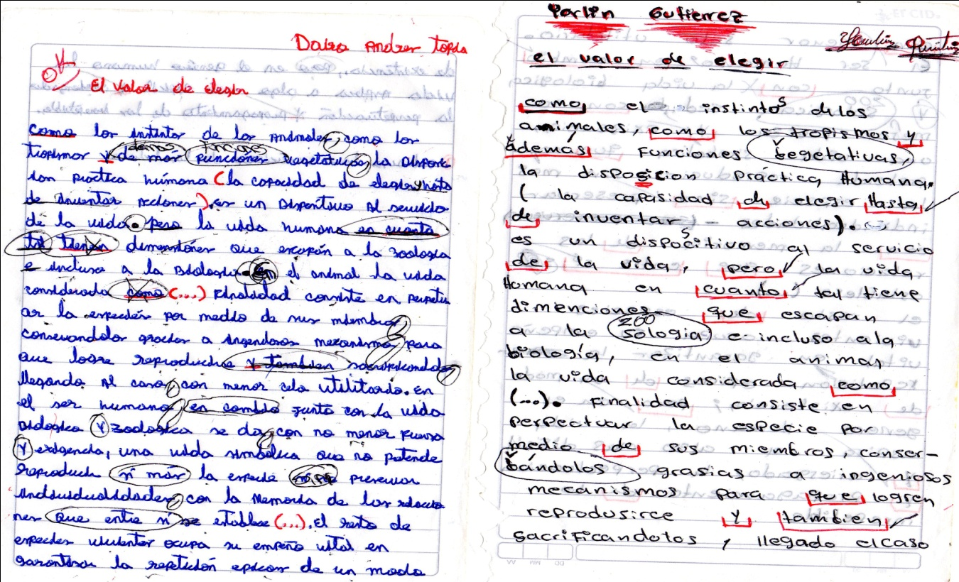

Anexo 2. Talleres de Intervención

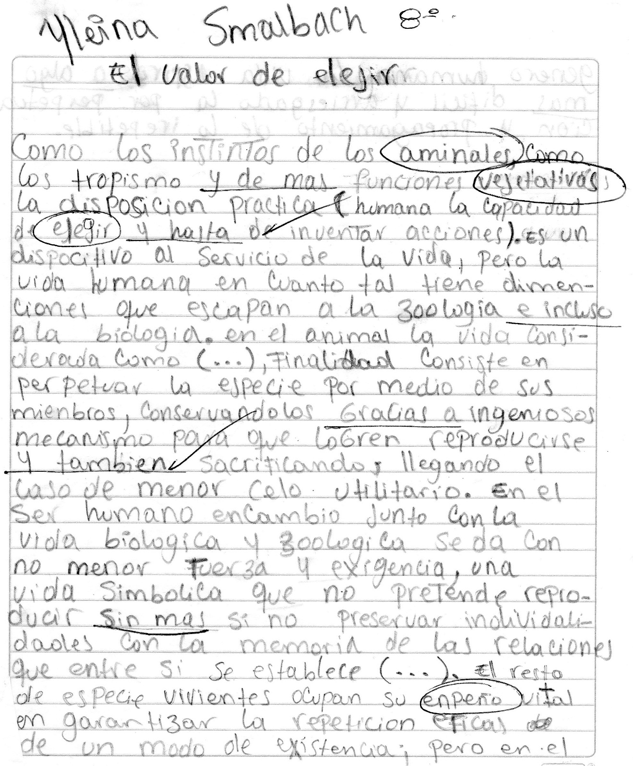

Fichas cacográficas

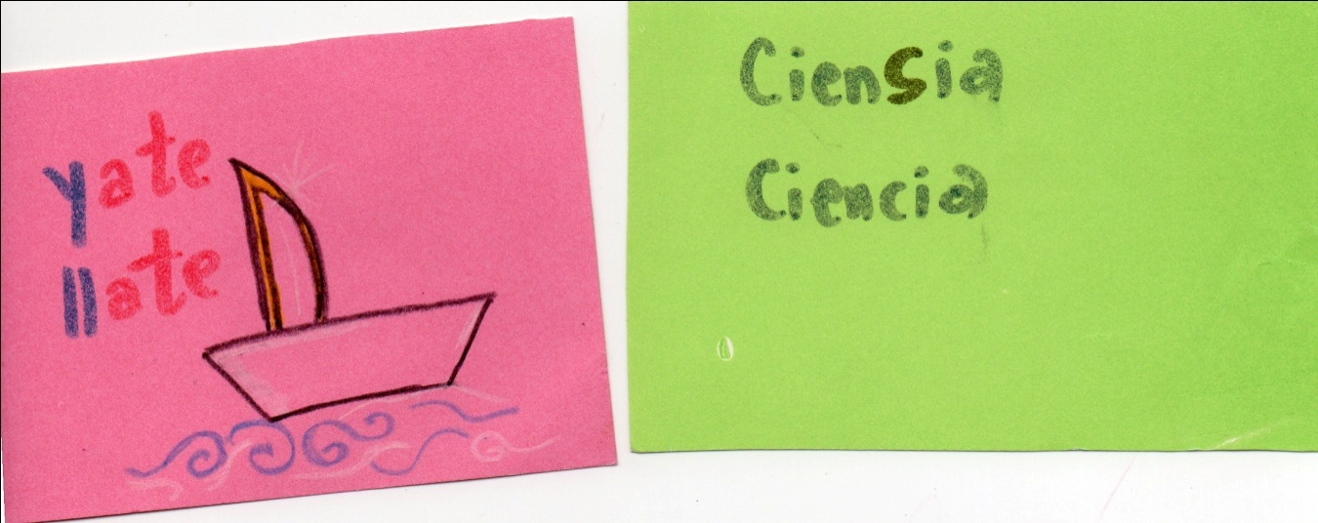

Anexo 3. Registro fotográficos
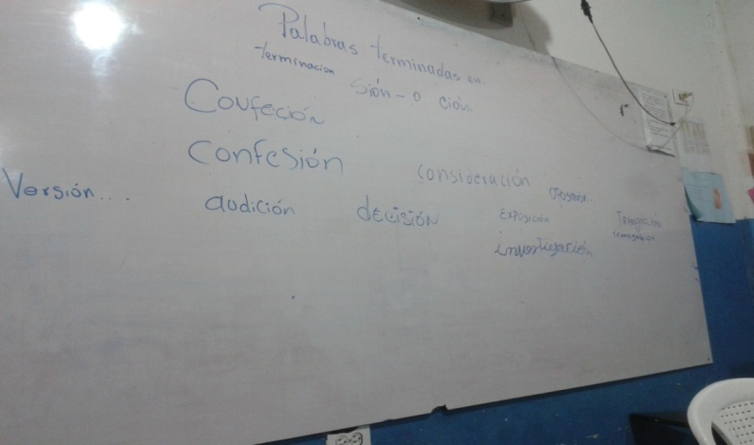
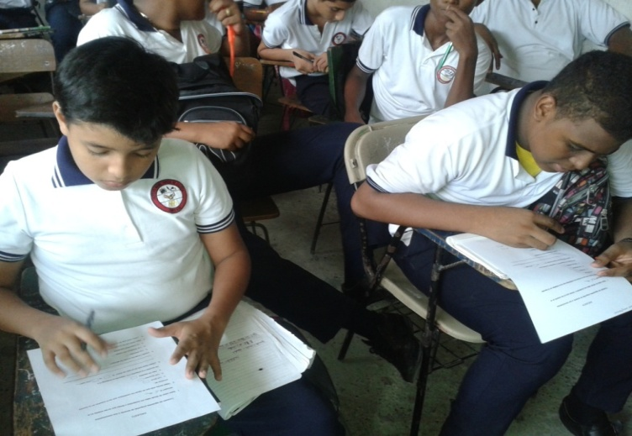
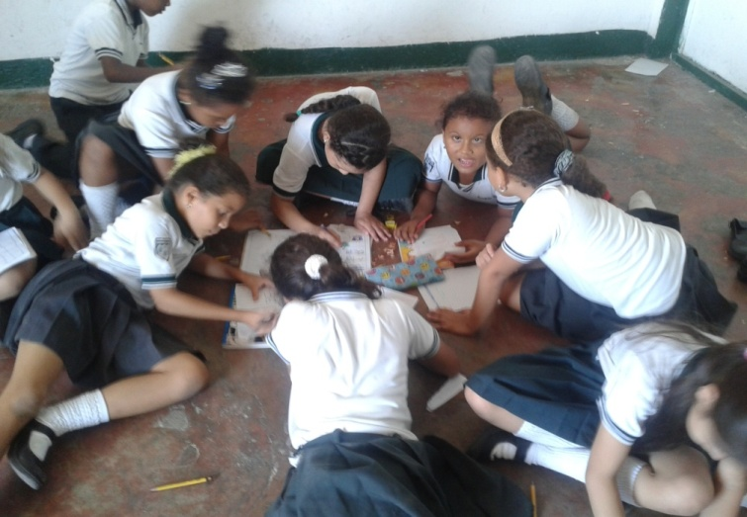

GARCÍA Vidal, citado en http://www.iesprofesorjuanbautista.es/IMG/pdf_DISORTOGRAFIA.pdf
Citado en http://www.iesprofesorjuanbautista.es/IMG/pdf_DISORTOGRAFIA.pdf
Armand Trousseau, plantea que la afasia es un estado patológico que consiste en la pérdida completa o incompleta de la facultad de la palabra, con conservación de la inteligencia y de la integridad de los órganos de la fonación.http://www.buenasalud.com/lib/ShowDoc.cfm?LibDocID=3205&ReturnCatID=22
Ygual-Fernández A, Cervera-Mérida JF. Valoración del riesgo de dificultades de aprendizaje de la lectura en niños con trastornos del lenguaje. RevNeurolClin 2001; 2: 95-106.
PUJOL, M. (1999): Análisis de errores grafemáticos en textos libres de estudiantes de enseñanzas medias. Tesis doctoral, Departamento de Didáctica de la Lengua y la Literatura de la Universitad de Barcelona.
Los procesos de la escritura, Guillermo Bustamante Zamudio, Fabio Jurado Valencia. Ed. Mesa Redonda, Magisterio. Pág. 76
Citado en http://cvc.cervantes.es/ensenanza/biblioteca_ele/diccio_ele/diccionario/competenciagramatical.htm
Lineamientos curriculares de Lengua Castellana (3. concepción de lenguaje, 3.4 desarrollo de competencias)
Reyes Alfonso: una escuela para la formación del ciudadano. MEN. (2003). Lineamientos curriculares, lengua castellana. Bogotá: Editorial.
Estándares Básicos de Competencias del Lenguaje. Ministerio de Educación Nacional 2006
Sánchez Jiménez David. Revista Marco ele. Revista didáctica español como lengua extranjera.
Citado en http://imgbiblio.vaneduc.edu.ar/fulltext/files/TC104980.pdf

